La red Internet

Una red de ordenadores es un conjunto de ordenadores conectados entre sí. Esta conexión entre los ordenadores permite que se puedan compartir datos y recursos.

Existen dos tipos diferentes de redes:

a) las llamadas redes de área local, que son las que abarcan una zona no demasiado grande, y en las cuales los ordenadores se conectan entre sí mediante cables.

b) las redes de área amplia, que abarcan una región más extensa (varios países, por ejemplo), y en las que los enlaces se establecen generalmente por medio de líneas telefónicas o líneas dedicadas de alta velocidad, por ejemplo de fibra óptica, satélites. etc.

Una red (o un conjunto de redes) puede conectarse con otra red (u otro conjunto de redes) dando así origen a una red mayor.

Internet es un conjunto de redes interconectadas a nivel mundial. Puede definirse como una red mundial de redes de ordenadores. No es por tanto una red de ordenadores en el sentido usual, sino una red de redes que tiene la particularidad de que cada una de las redes es independiente y autónoma.

Las redes que forman parte de Internet son de muy diversa índole, propósito y tamaño. Hay redes públicas y privadas; locales, regionales e internacionales; institucionales, educativas, universitarias, dedicadas a la investigación, al entretenimiento, etc.

Los ordenadores integrados en las redes que forman la red Internet son capaces de comunicarse entre sí porque todos ellos utilizan el mismo idioma: los protocolos de comunicación TCP/IP.

Un protocolo de comunicación es un conjunto de convenciones que determinan cómo se realiza el intercambio de datos entre dos ordenadores o programas, Como decíamos, el protocolo utilizado por todas las redes que forman parte de Internet es el denominado TCP/IP, siglas que en realidad corresponden a dos protocolos distintos: TCP (Transmission Control Protocol), el protocolo de control de transmisión, e IP (Internet Protocol, el protocolo lnternet.

Conexión a la red lnternet

Si, como decíamos, Internet es una red de redes, un usuario sólo tendrá acceso a Internet si se dan uno de estos dos supuestos:

1) Su ordenador está físicamente integrado en una red que tiene conexión directa con Internet.

2) El usuario accede vía módem a una red conectada a Internet. En este caso la conexión se realiza a través de un ordenador servidor de comunicaciones, que es el que se encarga de suministrar el acceso. De esta forma se conectarán los centros educativos, los cuales accederán a Internet vía módem a través de la red PNTIC-Internet del Programa de Nuevas Tecnologías.

Para poder acceder a Internet vía módem es necesario que el ordenador servidor de comunicaciones reconozca al usuario o, lo que es lo mismo, que el usuario esté dado de alta en ese servidor. Esto es lo que en Internet se llama abrir una cuenta. Cuando el suministrador de acceso da de afta a un usuario, o abre una cuenta a su nombre, le proporciona un identificador de usuario (login) y una Pasword (o palabra de paso) para que pueda identificarse y así poder acceder a Internet.

Además de tener abierta una cuenta, para poder acceder a Internet el usuario necesita disponer de una línea telefónica, un módem rápido (14.400 bps o superior), un ordenador (486 o superior) y los programas adecuados que incluyan los protocolos TCP/IP y que gestionen las distintas aplicaciones de la red. Estos programas se proporcionan con el software de infovía.

* Actualmente, los nuevos sistemas operativos ( Win95, Windows NT, OS-2 ...) incorporan ya los protocolos mencionados anteriormente, con lo cual es posible prescindir del software de Infovía proporcionado por Telefónica.

Dirección IP y nombre de dominio

Todo ordenador conectado a la red Internet tiene que estar identificado de forma inequívoca con respecto al resto de ordenadores. Si no fuera así, no podrían comunicarse unos con otros. Es lo mismo que sucede con las direcciones postales o con los números de teléfono: han de ser únicos y exclusivos para cada usuario.

Los ordenadores conectados a Internet se identifican mediante lo que se denomina Dirección IP. Las direcciones IP están formadas por cuatro números separados por puntos, cada uno de los cuales puede tomar valores entre 0 y 255. Por ejemplo, la dirección IP del servidor Platea-Internet del Programa de Nuevas Tecnologías es la siguiente:

193.144.238.1

Además de por la dirección IP, los ordenadores conectados a Internet pueden también identificarse por lo que se llama nombres de dominio. Los nombres de dominio se construyen de acuerdo a una estructura jerárquica y están formados por palabras separadas por puntos. Esto permite que sean más fáciles de recordar que las direcciones IP y que además pueda deducirse la situación geográfica del ordenador, a quién pertenece o el propósito del mismo. El nombre de dominio del servidor Platea-Internet citado anteriormente es el siguiente:

platea.pntic.sec.mec.es

La primera palabra del nombre de dominio corresponde siempre al nombre del ordenador servidor, en nuestro ejemplo platea. El resto de las palabras de ese nombre representan un subdominio que a su vez está comprendido en otro subdominio de alcance mayor, y así hasta la última palabra que corresponde al dominio principal o de primer nivel. En el ejemplo, ".es" corresponde al dominio principal.

Los nombres de los subdominios son generalmente arbitrarios y dependen de los administradores de las redes locales. Los dominios principales, y también algunos subdominios amplios, responden sin embargo a unas reglas establecidas. Los dominios principales constan de dos letras que indican el país al que pertenece el ordenador. A continuación se ofrecen algunos ejemplos de dominios principales:

Alemania de
Perú pe
Bélgica be
Uruguay uy
Méjico mx
Japón jp

Suiza ch
Francia fr
Argentina ar
Reino Unido uk
Chile cl

Estados Unidos es una excepción a esta regla. El motivo es que Internet tuvo su origen histórico en las redes nacionales de ese país.

En Estados Unidos los dominios de primer nivel hacen referencia al tipo de organización al que pertenece el ordenador. Los más utilizados son lo siguientes:

edu Educación
com Empresa comercial
gov Gobierno
net Recursos de la red
mil Militar
org Otras organizaciones

Algunos países utilizan estos dominios como subdominios con el mismo significado. También hay ordenadores no situados en Estados Unidos cuyos dominios principales no corresponden con el del país sino con estos últimos.

Para conectarse con un ordenador remoto y utilizar un determinado servicio de Internet es necesario conocer la dirección IP o el nombre de dominio del ordenador que presta ese servicio. La dirección IP y el nombre de dominio pueden utilizarse indistintamente para conectar con un ordenador remoto porque, en el fondo, se conozca o no el número, detrás de cada nombre de dominio hay siempre una dirección IP.

Como hemos visto, todo ordenador que pertenece a una red conectada a lnternet tiene necesariamente que estar identificado con una Dirección IP única que le adjudica el administrador de la red. En el caso de los ordenadores que acceden a Internet vía módem a través de un servidor de acceso, como desde el momento en que se conectan han de estar también identificados, lo que sucede es que el servidor de acceso le proporciona a ese ordenador de forma provisional (para esa sesión) una dirección IP de un rango que se reserva para ese fin. Cuando ese ordenador se desconecta, la dirección IP que se le adjudicó queda libre y puede volver a asignarse a otro usuario.
Ordenador local y remoto:
modelo cliente-servidor

El término ordenador local se utiliza para referirse al ordenador que el usuario utiliza para entrar en la red Internet. Desde ese ordenador el usuario establece conexiones con otros ordenadores, denominados ordenadores remotos, a los que solicita algún servicio, Estos ordenadores remotos que ofrecen servicios reciben también el nombre de servidores o host.

La utilización de las diferentes aplicaciones o servicios de Internet se lleva a cabo respondiendo al llamado modelo cliente-servidor. Cuando se utiliza un servicio en lnternet, como por ejemplo consultar una base de datos, transferir un fichero o participar en un foro de discusión, se establece un proceso en el que entran en juego dos partes. Por un lado, el usuario, quien ejecuta una aplicación en el ordenador local: el denominado programa cliente. Este programa cliente se encarga de ponerse en contacto con el ordenador remoto para solicitar el servicio deseado. El ordenador remoto por su parte responderá a lo solicitado por el programa cliente mediante otro programa o aplicación capaz de proporcionar el servicio requerido. Este último se denomina programa servidor.
Los términos cliente y servidor se utilizan tanto para referirse a los programas que cumplen esas funciones, como a los ordenadores donde son ejecutados esos programas.

El programa o los programas cliente que el usuario utiliza para acceder a los servicios de Internet realizan dos funciones distintas:

- Por una parte, se encargan de gestionar la comunicación con el ordenador servidor, de solicitar un servicio concreto y de recibir los datos enviados por este.

b) Por otra, es la herramienta que presenta al usuario los datos en pantalla y que lo ofrece los comandos necesarios para utilizar las prestaciones que ofrece el servidor.

Principales aplicaciones
de Internet

World Wide Web: Navegación por medio de hipertexto e integración de documentos multimedia.

E-mail: Correo electrónico: intercambio de mensajes con otros usuarios de cualquier lugar del mundo.

Telnet: Sesiones de trabajo en ordenadores remotos.

FTP: Transferencia de ficheros.

News: Foros de debate.

Gopher: Búsqueda y consulta de información organizada por menús.

*El software de InfoVía destinado al usuario incluye los programas cliente para los servicios Internet más importantes.
World Wide Web

La World Wide Web, WWW, o simplemente Web, es uno de los sistemas que ha contribuido de forma decisiva al acercamiento de la red Internet a un gran número de personas, Y ello por dos razones:
1) la sencillez en el uso.
2) la atractiva presentación de la información que se consigue con las técnicas hipermedia.

Los programas para explorar la información disponible en los servidores Web de la red lnternet, denominados comúnmente navegadores, son tan sencillos de utilizar que, una vez conectado, el único conocimiento informática que se le exige al usuario es pulsar el ratón. Y por lo que se refiere a la presentación, con un navegador de Web el usuario puede ver imágenes integradas en un texto e incluso escuchar el contenido de un fichero de sonido o ver una secuencia grabada en vídeo si dispone de ( hardware y del software apropiados.

Curiosamente, la Web no fue creada con el fin de proporcionar una plataforma de fácil acceso para personas con unos conocimientos rudimentarios de informática. Se desarrolló en el centro CERN (el Laboratorio Europeo de Física de partículas, en Ginebra) como un medio de compartir información entre los físicos de alta energía de todo el mundo. De ahí se difundió su aplicación a la red Internet, y en sólo unos pocos años se ha extendido tanto que el caudal de información disponible vía Web es de tal magnitud que resulta prácticamente inabarcable.

La Web se fundamenta en dos conceptos: la navegación por medio de hipertexto y la posibilidad de acceder a documentos multimedia.

Hipertexto

En la práctica, lo que hace la Web es intentar entrelazar todo el conocimiento disponible en la red lnternet en una compleja telaraña de servidores y documentos interconectados. Esto se consigue con el uso del hipertexto, que consiste en establecer enlaces entre documentos por medio de ciertas palabras e imágenes que aparecen resaltadas en la pantalla y que permiten saltar directamente de un documento a otro. En el hipertexto estos enlaces reciben el nombre de palabras calientes o hiperenlaces.

Los documentos de hipertexto están formados por una combinación de texto, imágenes e hiperenlaces, En la figura 4.1 puede verse un ejemplo de documento de hipertexto que combina estos tres elementos.
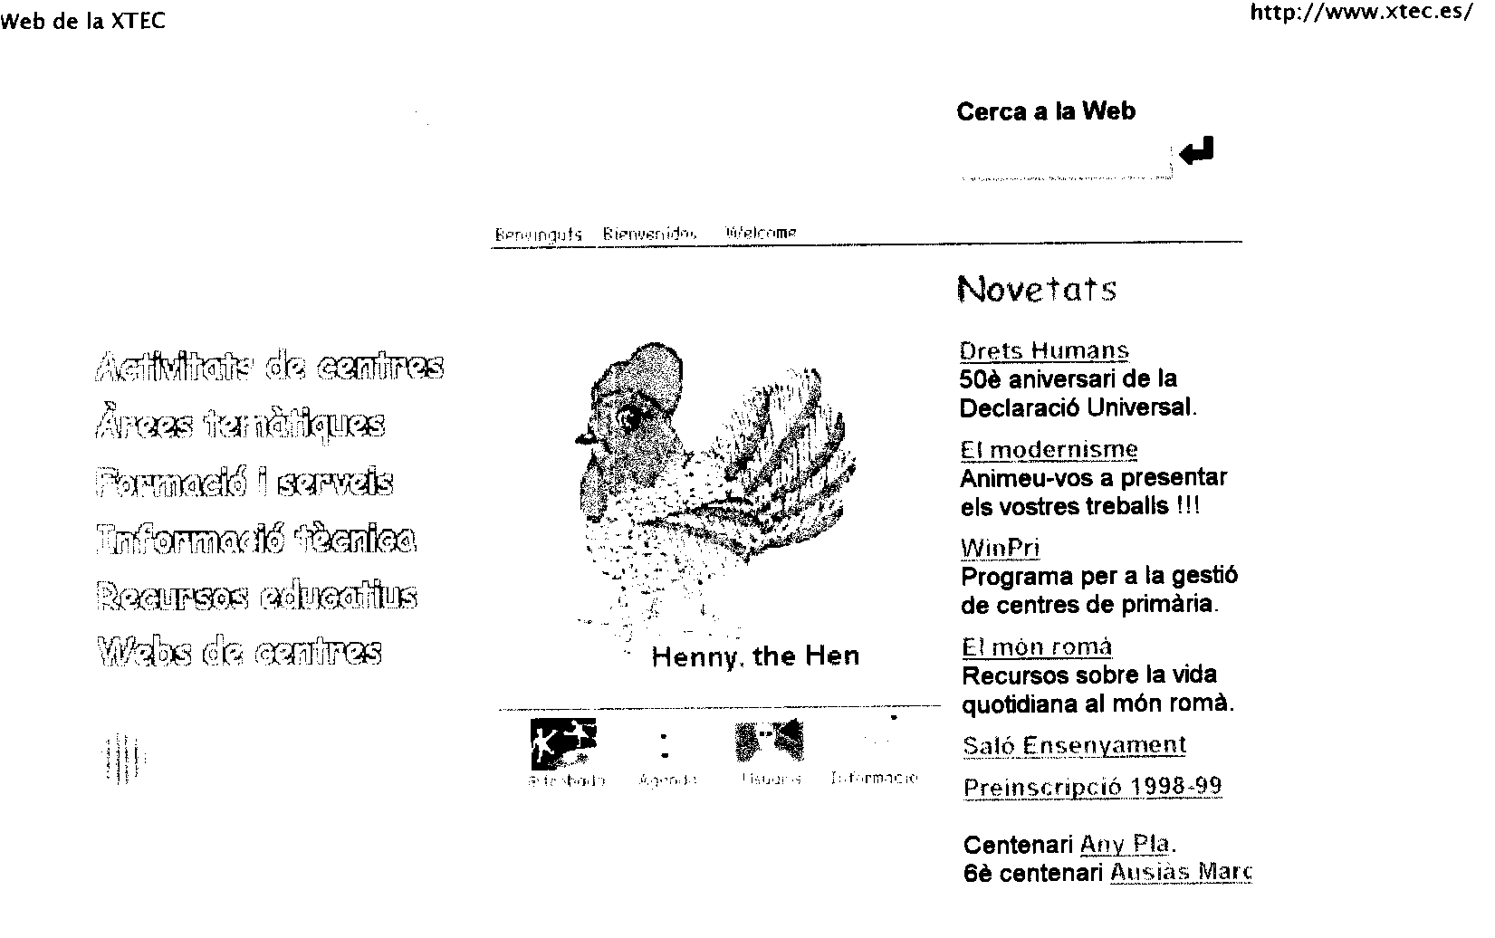
Fig.4.1 Ejemplo de un documento Hipertexto

La navegación por un documento de hipertexto se realiza de una forma muy sencilla pulsando con el ratón sobre las palabras calientes, que aparecen resaltadas (normalmente en otro color o subrayadas, o ambas cosas a la vez) para indicar que se trata de un enlace. Las zonas calientes pueden ser también un gráfico, un icono o una imagen-mapa. Cuando se pulsa sobre una palabra/zona caliente, se accede a otro documento que, a su vez, probablemente disponga también de otras palabras/zonas calientes por las que se puede acceder a más información, y así sucesivamente.

En este sentido, el hipertexto es un texto diseñado para emular el pensamiento humano: en lugar de ser lineal, tiene la posibilidad de ser asociativo gracias a la incorporación de los enlaces, ya que éstos no se establecen de forma arbitraria; los documentos que se enlazan siempre mantienen alguna relación entre sí.

Si en el documento de hipertexto anterior se pulsa con el ratón sobre “Recursos Educatius”, por ejemplo, que es un enlace o palabra caliente, se accede a otro documento (Fig. 4.2)
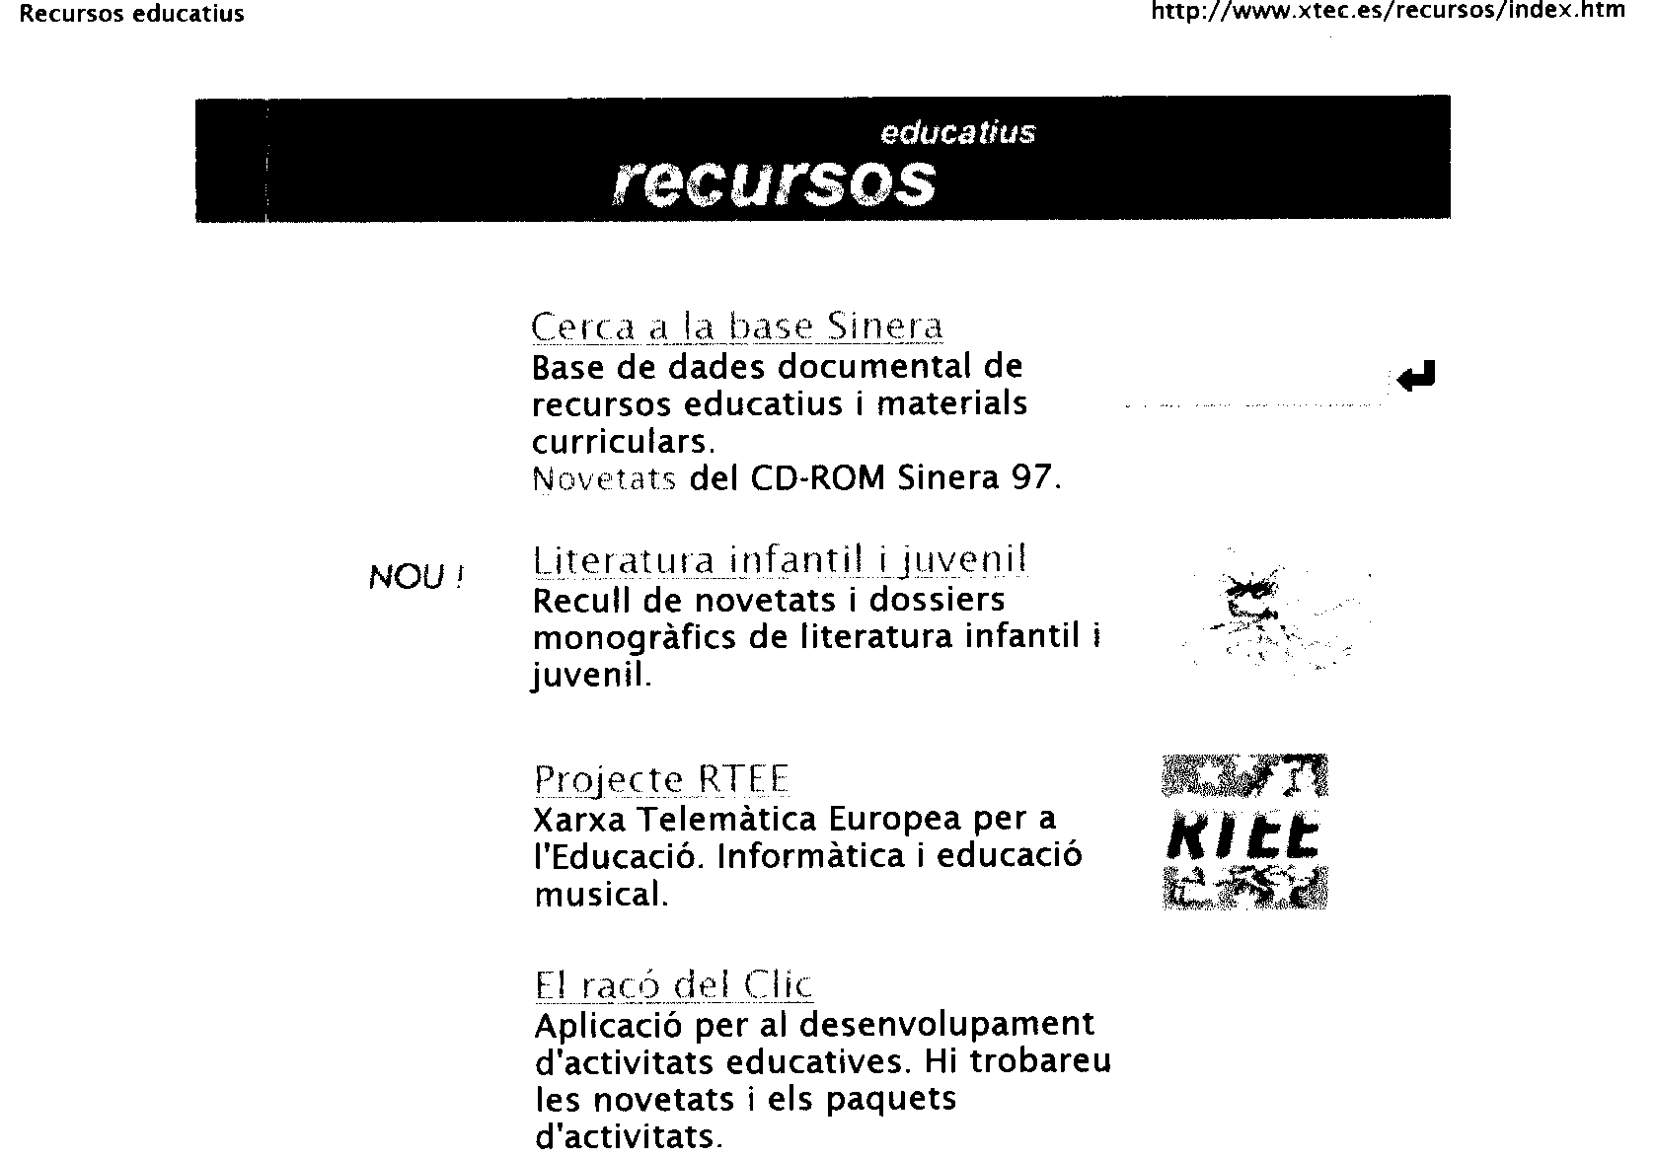
<MAP NAME="mainhelpmap"><AREA COORDS="62,11,93,40" HREF="http://home.netscape.com/"><AREA COORDS="154,39,222,50" HREF="http://home.netscape.com/"><AREA COORDS="297,9,374,33" HREF="http://home.netscape.com/support/"><AREA COORDS="178,64,339,80" HREF="faqs.html"><AREA COORDS="341,64,484,80" HREF="search.html"><AREA COORDS="485,64,602,80" HREF="support/"></MAP>

Fig. 4.2. Documento obtenido a partir de un enlace de la Fig.4.1

Las palabras o zonas calientes de un documento de hipertexto pueden conducir a otra parte de ese mismo documento, a otro documento diferente de ese mismo servidor o a un documento situado en otro servidor de cualquier parte del mundo. El usuario no necesita saber dónde está situado un determinado fichero: las conexiones se realizan de una forma transparente con sólo pulsar el botón de¡ ratón., Por otro lado, la interconexión de documentos y servidores que constituye esta inmensa telaraña mundial que es la Web hace que se pueda acceder a una determinada información por multitud de caminos.

Multimedia
En la construcción de los documentos de hipertexto se utilizan las nuevas técnicas multimedia, de manera que, como se decía más arriba, cuando se pincha con el ratón en un determinado enlace pueden obtenerse no sólo documentos de texto, sino también documentos de sonido, imágenes e imágenes en movimiento (Fig. 4.3). Este es precisamente uno de los mayores atractivos de la Web.
La combinación de técnicas multimedia con el uso de los hiperenlaces se denomina hipermedia.
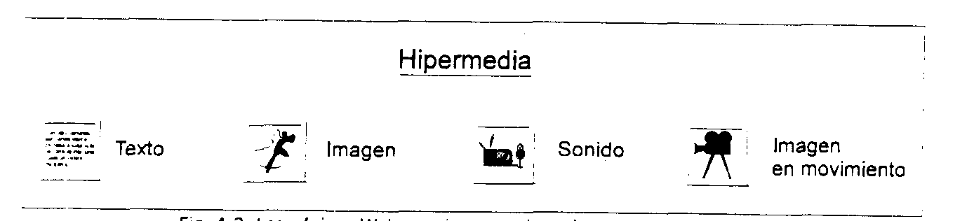

Fig. 4.3. Las páginas Web permiten acceder a documentos multimedia

Para escuchar un fichero de audio y para ver una secuencia de vídeo y cierto tipo de imágenes fijas. el usuario necesita disponer del hardware apropiado y/o de aplicaciones complementarias capaces de leer ese tipo de ficheros. Los programas visores de Web, de los que se habla a continuación, se pueden configurar para que lancen automáticamente una determinada aplicación de ayuda en función de¡ fichero que se trate, Otra posibilidad es guardar ese fichero en disco y ejecutar después una aplicación apropiada para verlo. También existe la opción de configurar el programa para que pregunte al usuario al traerse un fichero qué tiene que hacer con él: salvarlo en disco o arrancar una aplicación de ayuda para poder verlo.
Algunos programas como Netscape incorporan ya una aplicación capaz de ejecutar ficheros de sonido. En este caso, si el usuario dispone de un equipo con tarjeta de sonido no tendrá más que seleccionar un fichero de audio para escucharlo. Con los ficheros de vídeo, sin embargo, no ocurre lo mismo, por lo que el propio el usuario tendrá que proveerse de los controladores de vídeo y programas correspondientes.

Navegadores Web
Para establecer conexiones con los servidores Web, y obtener la información y los servicios que estos prestan, el usuario necesita tener instalado en su equipo un programa cliente capaz de comunicarse con ellos. Estos programas son los llamados Navegadores de Web. Ya vimos que el programa Infovía incorpora el navegador Mosaic, que se lanza automáticamente al conectar con un servidor. Pero, además, InfoVía permite cambiar el navegador Mosaica por Netscape de una forma muy sencilla. Para cambiar a Netscape basta con tenerlo instalado en el ordenador del usuario y con seleccionar en la ventana de InfoVía Configurar/Navegadores/Cambio/Netscape.

Los navegadores de Web, también llamados visores de Web o browsers, son aplicaciones que permiten ver en pantalla texto con formato (con palabras en negrita, con varias fuentes y vados tamaños) y presentar imágenes en línea. También permiten visualizar secuencias de vídeo y escuchar ficheros de sonido siempre y cuando el navegador esté configurado para que pueda acudir a ejecutar las aplicaciones apropiadas de ayuda.

Los navegadores disponen de menús desplegabas con opciones para la navegación, para abrir y guardar un fichero, para imprimir un documento, para abrir otras ventanas, etc., así como una serie de botones con las opciones más comúnmente utilizadas. También disponen de un espacio, encabezado por la palabras Location o URL, para introducir la dirección del servidor Web o del recurso al que se desea acceder.

Una opción muy interesante de los navegadores Web son los marcadores, señaladores o bookmarks. Añadir una bookmark equivale a guardar en una especie de agenda la dirección Internet del servidor o del recurso que el usuario tiene en pantalla. El navegador va incorporando esas bookmarks en un menú al que el usuario puede acudir siempre que lo desee para acceder directamente a cualquiera de los recursos marcados. Esto evita tanto tener que teclear una determinada dirección como, sobre todo, tener que recordada. Los bookmarks resultan útiles para guardar las direcciones de lugares interesante y de lugares a los que se acude con frecuencia.

Los navegadores de Web más conocidos y utilizados actualmente son los ya mencionados Netscape, Mosaic y Internet Explorer . Estos pueden obtenerse libremente en la red para uso personal o educativo, pero no con fines comerciales.

Acceso a otros servicios

Un aspecto importante de la Web es que permite acceder también de forma muy sencilla a la mayoría de los servicios disponibles en Internet. Los enlaces de una página Web pueden, en efecto, conducir a otros recursos en Internet, y así, mediante los programas navegadores de Web se pueden utilizar, por ejemplo, servicios tales como Telnet, FTP, Gopher o News.

La tendencia en el desarrollo de los navegadores de Web apunta a la integración de todas las herramientas Internet de forma que el usuario pueda acceder con una única aplicación y con un procedimiento unificado a todos los servicios de la red.

Página inicial o Home Page

Cuando un usuario accede a un servidor de Web, lo que le aparece en pantalla es una página Web o documento de hipertexto. Se llama página inicial o Home Page de un servidor Web a la primera página que éste presenta cuando un usuario se conecta. Diseñadas normalmente con un gráfico o logotipo identificativo, las páginas iniciales proporcionan enlaces con todos los recursos disponibles en el servidor. Son de alguna manera la tarjeta de presentación y la puerta de entrada a todos los recursos del servidor. La mayoría de las páginas Home incluyen una dirección e-mail para que los usuarios puedan ponerse en contacto con el gestor del servidor.

Direcciones URL

En el capítulo dedicado a Internet vimos que todo ordenador conectado a la red tiene que estar identificado de una forma unívoca respecto al resto de ordenadores mediante una dirección IP o nombre de dominio. También vimos que para acceder a un determinado servicio era necesario conocer la dirección del servidor que lo ofrece. En la Web la identificación de los recursos y los servicios se lleva a cabo mediante los llamados URLs (Uniform or Universal Resource Locator). Los URLs son por lo tanto las direcciones de los recursos y de los servicios accesibles vía Web.

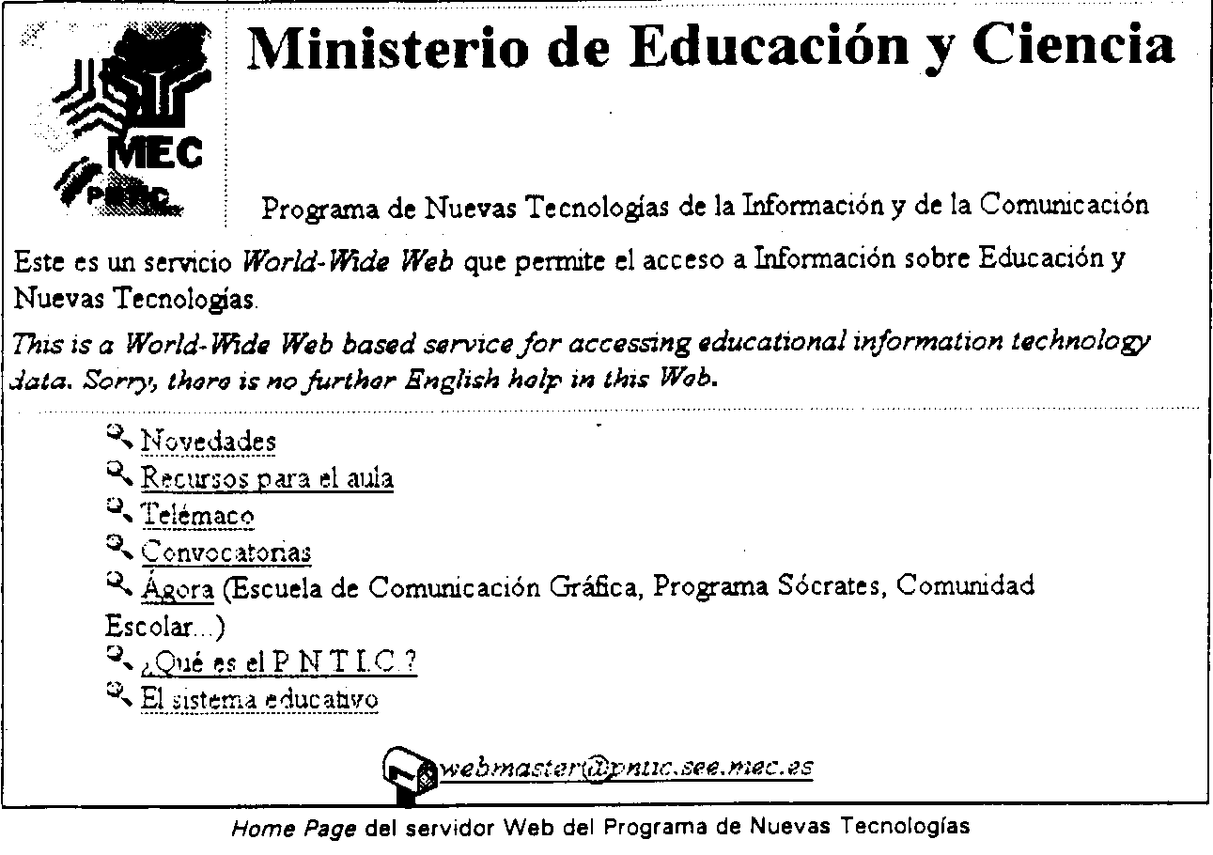Cada URL describe el camino de acceso a un recurso específico de Internet. Una dirección URL típica podría ser, por ejemplo, la siguiente:

http://www.pntic.sec.mec.es/revista/index.html

Si examinamos detenidamente este URL vemos que se compone de tres partes básicas:

1) La parte situada delante de los dos puntos (:). Indica el protocolo de acceso o, si se quiere, el servicio que se va a utilizar. En el ejemplo, http (hypertext transfer protocol), protocolo de transferencia de hipertexto, que es el método de acceso a los servidores de Web. Indica que ese fichero es un documento de hipertexto.

Como los navegadores de Web, además de utilizar el protocolo HTTP. pueden comunicarse también a través de otros protocolos lnternet (recuérdese que permiten acceder a otros servicios tales como News, Gopher, FTP, Telnet, etc...,), podremos encontrarnos URLs que comiencen con gopher://, ftp://, telnet://, etc., que dan acceso a recursos de estos tipos de servidores.

2) La parte que sigue a las dos barras (//). Es la dirección Internet del servidor en el que se encuentra el recurso, La dirección puede expresarse con el nombre de dominio, que es lo más habitual, o con la dirección IP. En el ejemplo, la información a la que se quiere acceder está en el servidor www.pntic.see.mec.es.

El protocolo de acceso y la dirección de¡ servidor están siempre separados por los caracteres ://.

3) La última parte del URL, situada a la derecha de la dirección del servidor y separada de esta por una barra (/), es opcional y corresponde a la ruta de acceso a un determinado recurso. Indica el directorio ( o subdirectorios, si los hay ) donde se encuentra el recurso y el nombre de¡ fichero. Tanto el nombre de¡ directorio (y los subdirectorios) como el del fichero pueden ser largos y complicados. Estos nombres pueden incluir letras en mayúsculas y en minúsculas, y deben escribirse tal cual; si se cambia una letra mayúscula por una minúscula, no se conseguirá conectar.

En nuestro ejemplo, la ruta es /revista, y el nombre de¡ fichero index.html. La extensión html es la que usan los ficheros que se crean con el lenguaje HTML con el que se construyen las páginas Web. Otras extensiones de ficheros que pueden encontrarse en la Web son wav, que corresponde a ficheros de sonido, gif para ficheros gráficos, avi y mov para ficheros de vídeo, etc.

El URL de nuestro ejemplo corresponde a la página Web que presenta el sumado de la
revista electrónica Telémaco, incluida en el servidor del Programa de Nuevas Tecnologías. Si introducimos ese URL en nuestro programa visor de Web accederemos directamente a esa página:

http://www.pntic.see.mec.es/revista/index.html

Si quisiéramos ir directamente a otra página de información de ese mismo servidor, tendríamos que especificar el URL exacto. Por ejemplo:

http://www.pntic.see.mec.es/revista/aulaabie.html

Este URL lleva al apartado Aula abierta de la revista electrónica Telémaco. Como puede verse, se trata de un URL con el mismo protocolo, el mismo servidor, la misma ruta, pero diferente fichero que el del ejemplo anterior.

Cada enlace de un documento de hipertexto tiene asociado, aunque el usuario no lo vea en la pantalla, el URL del recurso al que hace referencia (algunos visaras de Web presentan en la parte inferior de la pantalla la dirección ) un URL de un enlace al situar el cursar del ratón sobre dicho enlace). Cuando el usuario pulsa con el ratón sobre un enlace, el visor de Web utiliza la información del URL correspondiente para establecer una conexión con el servidor adecuado y solicitar la información.

Búsquedas en la Web

Una de la mejores maneras de explorar la Web es utilizar herramientas de búsqueda.
Existen en Internet servidores Web especializados en buscar información. Las búsquedas
pueden realizarse de dos formas:

1 ) Mediante los llamados habitualmente motores de búsqueda, que son programas que buscan en bases de datos documentales alimentadas permanentemente por robots. En esta modalidad, el usuario introduce los términos de la búsqueda.

2) A través de bases de datos construidas jerárquicamente que reagrupan la información por temas. En este caso se trata de una búsqueda guiada en la que el usuario va seleccionando en menús las opciones deseadas.

Hay servidores especializados en buscar información en la Web que son sólo motores de búsqueda (por ejemplo, WebCrawler y Web Worm) y otros, que mencionaremos más adelante, que ofrecen a la vez las dos posibilidades de búsqueda apuntadas.

Motores de búsqueda

Los motores de búsqueda son programas que recorren la Web y crean bases de datos documentales indexando las páginas Web disponibles en lnternet para que el usuario pueda consultarlas.

Las búsquedas se realizan conectando con un servidor Web que disponga de un motor de búsqueda. Existen en la Web diversos motores de búsqueda y cada uno funciona de una forma diferente: utilizan distintas estrategias de indexación, vuelcan la información de distintos servidores, utilizan diferentes interfaces, etc. Por este motivo, es conveniente consultar más de uno.

Ofrecemos a continuación una lista de los motores de búsqueda más conocidos y eficientes:

Yahoo http://www,yahoo.com
Lycos http://lycos.cs.cmu.edu
WebCrawler http://webcrawler.com
ElNet Galaxy http://www.einet.net
Web Worm http://wwww.cs.colorado.edu/wwww
CUI W3Catalog http://cuiwww.unige.ch/w3catalog
lnfoseek http://guide.infoseek.com; y también: http://www2.infoseek.com
Alta Vista http://altavista.digital.com
Y por último, uno español:
Ole http://www.ole.es

*Algunos de los servidores incluidos en esta lista además de disponer de un motor de búsqueda ofrecen también la posibilidad de buscar a través de índices en los que la información se agrupa por temas.

Una lista más extensa de buscadores, con enlace directo a ellos, puede encontrarse en las siguientes direcciones URL:

http://www.rediris.es/index.html
http://gagme.wwa.com/~boba/search.html
http://www.irnaginet.fr/~gmaire/search.htm

Este último se trata de un servidor francés que, cuando se accede a él, ofrece en primer lugar una explicación general sobre cómo se realizan las búsquedas y a continuación un listado extenso de buscadores con una pequeña reseña de las características de cada uno

Qüestionari de Telecomunicacions.

1.- Quin tipus de senyal circula per una línia telefònica convencional ?
En què consisteix exactament la modulació d’una senyal que fan els mòdems ?

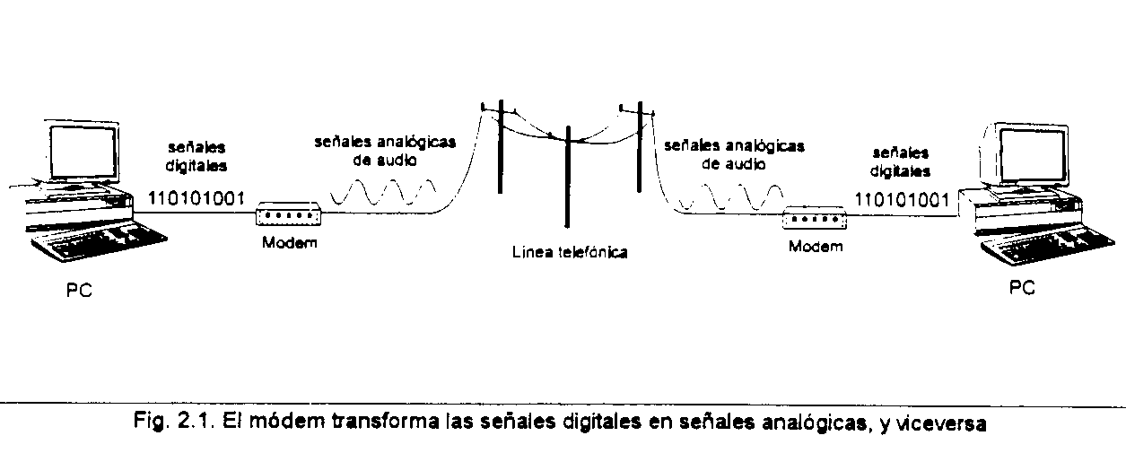

2.- Dóna una classificació general dels mòdems explicant breument les característiques de cada tipus.
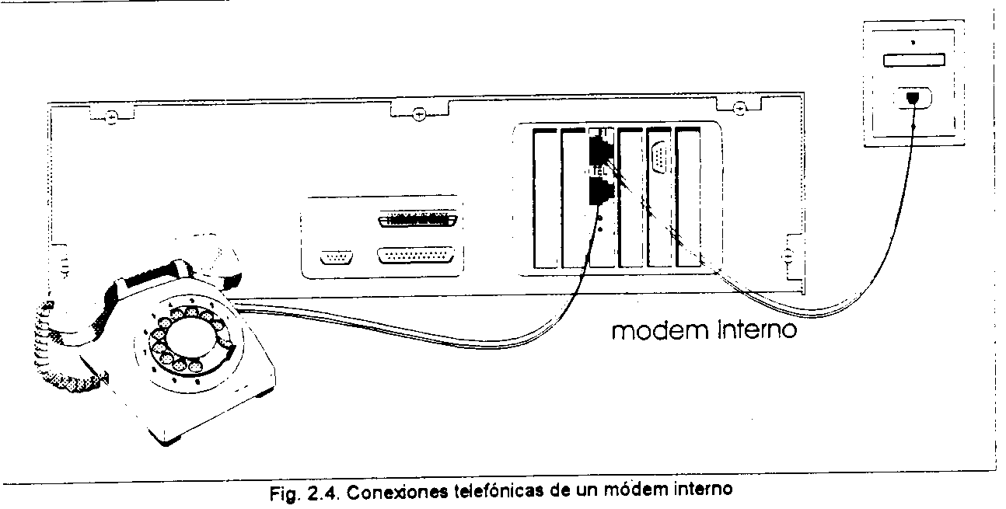

3.- Explica al menys 2-aplicacions de l’ús dels mòdems actualment.

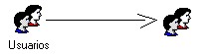4.- Defineix breument què entenem per protocol de comunicació.

5.- Descriu breument les característiques bàsiques d’un protocol de comunicació emprat pels mòdems moderns.

6.- La fórmula de Shannon C = W·log( 1 + S/N ) ens calcula la velocitat màxima de transmissió de dades a través d’una línia analògica en bits/seg.
Calcula el temps necessari (en minuts ) per transmetre per mòdem un arxiu de 720 Kb. Per una línia analògica on la quantitat de renou és del 20% de la potència de la senyal, suposant també que la freqüència d’emissió és la màxima permesa per la línia.

7.- Explica breument les 2-maneres que hi ha de transmetre dades modulades per la línia telefònica.

8.- Tradueix les sigles WWW ( World Wide Web )
9.- Dóna una definició de la xarxa Internet.

10.- Quin és l’aspecte bàsic que permet a ordinadors diferents amb sistemes operatius diferents estar connectats a través d’Internet ?

11.- Detalla breument els requisits bàsics d’una connexió a Internet.

12.- Què son i per a què serveixen els anomenats Motors de recerca ?
El índice, Elcano, Ozú, Olé.......

13.- Tradueix les sigles URL

14.- Explica breument les diferents parts d’un URL com el del exemple d’abaix :

http://www.elpais/Indice/7dias.htm

15.- Explica breument a quin servei tindriem accés si connectem al URL que s’especifica abaix:

ftp://www.microsoft.com

16.- Què es una “Home Page” i què hi solem trobar ?

17.- Què son i per a què serveixen els anomenats Navegadors, browsers ó Exploradors de red ? Indica el nom de 2-fabricants que coneguis.

18.- Quin tipus d’informació i amb quin format solem trobar-la a una pàgina Web ?

19.- Què entenem per enllaç, link ó apuntador ?

20.- Indica quines de les característiques següents reuneix un document Hipertext :

- Lineal
- Transparent, a base de menús guiats.
- Multimèdia.
- No modificable, tancat.
- L’usuari només visualtitza la informació.
- Interactiu.

21.- Explica breument 3-avantatges d’una xarxa d’ordinadors comparat amb un ordinador local (ó ordinador aïllat sense connexió a una xarxa, ja sigui local ó d’area més extensa.
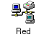

22.- Explica breument la necessitat de les adreçes IP ( ó “Nombres de dominio” )

23.- Posa un exemple d’adreça IP continguda a algun dels servidors del teu país.

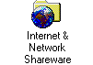24.- Detalla al menys 3-aplicacions ó serveis als que tenim accés amb una connexió a Internet.

